НЕЭТАЛОННАЯ ОЦЕНКА УРОВНЯ ШУМА ЦИФРОВОГО ИЗОБРАЖЕНИЯ НА ОСНОВЕ ГАРМОНИЧЕСКОГО АНАЛИЗА
Лапшенков Е.М.
Московский государственный университет приборостроения и информатики

Аннотация
Статья посвящена разработке метода для оценки уровня шума изображения на основе анализа спектральной плотности мощности (гармонического анализа) сигнала, описываю-щего изображение. Предложенный метод может быть использован как при оценке визуаль-ного качества, так и при анализе изображения в системах машинного зрения.
Ключевые слова: качество изображения, оценка уровня шума, машинное зрение.

Введение
В процессе настройки систем обработки оцифро-ванного графического изображения (систем фото- и видеосъёмки, систем видеонаблюдения, систем ма-шинного зрения) требуется оценивать степень каче-ства получаемого графического изображения. Обыч-но методы оценки качества цифровых изображений делят на две группы: эталонные и неэталонные.
Первая группа основана на сравнении исследуе-мого изображения с эталонным по заданным пара-метрам. Такие методы удобно применять при на-стройке отдельных элементов системы обработки изображения, когда известны входное и обработан-ное изображение. Например, при настройке фильт-ров и кодеков изображения.
Вторая группа методов основана на количествен-ной оценке таких параметров цифровых изображе-ний, как контрастность, яркость, резкость (чёткость) и уровень шума. Для вычисления первых трёх пара-метров разработано множество рациональных мето-дик [1, 2], а вот задача неэталонной оценки уровня шума на изображении решена неокончательно. Одна-ко данный параметр немаловажен, так как его значе-ние требуется при оценке как визуального качества изображения, так и для его анализа в системах ма-шинного зрения. В частности, значение уровня шума требуется при выборе порога чувствительности в системах идентификации контуров объектов или при измерении глубины резкости изображения как в це-лях оценки расстояний до объектов [3], так и при ана-лизе резкости (чёткости) изображения [4].
Целью данной работы является разработка и тес-тирование компетентного метода количественной оценки уровня шума цифрового изображения. Пред-лагаемый метод может быть применён как для ком-плексной оценки качества фотореалистичного изо-бражения, так и для выбора параметров анализа изображения в системах машинного зрения. Он ос-нован на гармоническом анализе дискретного сиг-нала, описывающего оцифрованное изображение.

Общее понятие о шуме
Традиционно под термином «шум» понимают сигнал, не несущий полезной информации, который при этом искажает полезный сигнал. В случае с изо-бражением шум – случайное отклонение яркости изображения от её истиной величины [5].
Источники шума
Шум возникает на трёх этапах обработки изо-бражения:
- на этапе оцифровки изображения возникают шу-мы, вызванные внешними воздействиями (элек-тромагнитными, тепловыми) на сенсоры и анало-го-цифровые преобразователи (АЦП) регистри-рующей системы;
- на этапе кодирования изображения возникают шумы, вызванные квантованием и сжатием дан-ных с потерями;
- на этапе передачи могут возникнуть шумы, вы-званные частичным искажением или потерей данных в результате воздействия помех.
Шумы, возникшие на двух последних этапах, могут быть легко оценены эталонными методами в отличие от шумов, возникающих на первом этапе.
Модели шума
Как правило, выделяют две группы моделей шу-ма: пространственные и частотные.
Пространственные модели описывают статисти-ческое распределение шума в яркостном простран-стве. К таким моделям относят: нормальный (Гаус-сов) шум, шум Рэлея, шум Эрланга (гамма шум), экспоненциальный шум, равномерный шум [5]. Ка-ждая из данных моделей описана одноимённым за-коном распределения плотности вероятности значе-ний в яркостном пространстве.
Частотные модели описывают распределение спектральной плотности мощности шума, которое может быть получено при помощи быстрого преоб-разование Фурье. К ним обычно относят:
- белый шум, имеющий одинаковое значение спектральной плотности мощности на всём час-тотном диапазоне;
- красный шум, имеющий убывающую с увеличе-нием частоты спектральную плотность мощности;
- синий шум, имеющий возрастающую с увеличе-нием частоты спектральную плотность мощности;
- серый шум, имеющий высокую спектральную плотность мощности в области высоких и низких частот и низкую в середине диапазона.
При описании влияния шума на изображение обычно используют аддитивную модель, то есть ре-зультирующий сигнал B можно выразить формулой:
B = A + N , (1)

где А – полезная составляющая сигнала, описываю-щего изображение, N – шумовая составляющая сиг-нала. В данной работе в качестве модели влияния шума на изображение выбрана именно она.
Количественные оценки шума
Так как мгновенное значение шума является случайной величиной с распределением плотности вероятности, описанной соответствующей про-странственной моделью, то для количественной оценки применяются статистические показатели.
В качестве абсолютной оценки применяется среднеквадратичное отклонение реального сигнала, описывающего изображение, от полезного, то есть среднеквадратичное значение шума Nrms. Оно мо-жет быть рассчитано по формуле:
∑ΔN ² (i)
i =1
k
k
Результатом расчёта является среднеквадратичное значение шума, обозначенное в формуле (5) как Nrms.
Достоинство данного метода – простота в реали-зации. Среди его недостатков можно выделить по-требность в дополнительной памяти для хранения массива MAD, а также неоднозначность при выборе рабочего окна для вычисления медианы для каждого пикселя на первом этапе.
Методы, основанные на анализе результатов
вейвлет-преобразования
На основе анализа результатов вейвлет-преобра-зования изображения существует множество мето-дов оценки уровня шума. Их основная идея заклю-чается в статистическом анализе распределения ко-эффициентов вейвлет-преобразования.
Наиболее удобным и популярным считается Spatio-Temporal Gradients метод [7]. Оценка произ-

Nrms = =
∑(B(i) − A(i))²
i =1
k
k
, (2)
водится в несколько этапов. На первом этапе реали-зуется вейвлет-преобразование изображения и стро-

где A и B – значения полезного и реального сигнала, соответственно, k – количество дискретных отсчётов сигнала, ∆N(i) – значение шума для i-го отсчёта.
В качестве относительной оценки применяется пиковое отношение полезного сигнала к шуму PSNR (peak-to-peak signal-to-noise ratio). Данная ве-личина имеет логарифмический вид и вычисляется по формуле:
ятся пространственная и временная гистограмма для его результатов. На втором этапе производится предварительная оценка уровня шума на основе по-иска значения, при котором временная или про-странственная гистограмма достигает своего макси-мума. При этом выбор рабочей гистограммы произ-водится на основе оценки их отклонения от распределения Рэлея. Далее оценка корректируется с использованием теста Колмогорова–Смирнова.

PSNR = 20 log
⎛ Amax
⎞ , (3)
Основные недостатки этого метода – это потреб-

¹⁰ ⎜ Nrms ⎟
⎝ ⎠
где А_{max} – максимальное значение сигнала, Nrms – среднеквадратичное значение шума, рассчитанное по формуле (2).

Существующие методы неэталонной оценки уровня шума изображения
По подходу к решению поставленной задачи су-ществующие методы можно разделить на три основ-ные группы: методы, основанные на оценке отклоне-ний от медианы; методы, основанные на анализе ре-зультатов вейвлет-преобразования; блочные методы.
Методы, основанные на оценке отклонения от медианы
Данные методы достаточно просты и часто при-меняемы. Обычно вычисления выполняются в два этапа [6]. На первом этапе по формуле (4) вычисля-
ность в большом объёме дополнительной памяти для хранения вейвлет-коэффициентов и гистограмм их распределения, а также достаточно сложные ма-тематические вычисления.
Блочные методы
Это методы с самым интуитивно понятным прин-ципом. Их идея опубликована порядка двадцати лет назад [8]. Она заключается в разбиении изображения на блоки известного размера и отыскивании наиболее
«гладких» блоков. Методов отыскивания несколько. В классическом алгоритме, описанном в указанном источнике, поиск производится путём определения блоков с наименьшим среднеквадратичным откло-нением отсчётов от среднего значения. Среднее зна-чение среднеквадратичного отклонения для N бло-ков, которое рассчитывается по формуле (6), при-нимается за оценку уровня шума
1 ∑N σ2
N
k =1
k

ется массив MAD, содержащий значения отклоне-ния от медианы для каждого пикселя всего изобра-жения или блока.
Nrms =
, (6)

MAD(i, j) = I (i, j) − median(I (i, j)) , (4)
где I(i, j) – отсчёт, описывающий пиксель с коорди-натами i, j.
На втором этапе вычисляется медиана для всего массива MAD и умножается на полученный опыт-ным путём коэффициент.
Nrms = 1, 483* median(MAD) . (5)
где N – априорно выбранное количество блоков с
минимальной дисперсией отсчётов, σ²_{k} – дисперсия для k-го блока с наименьшей дисперсией сигналов, Nrms – среднеквадратичное значение шума.
Достоинство данного подхода заключается в простоте и малом количестве памяти, требуемом в ходе анализа. В качестве недостатка требуется ука-зать неэффективность данного метода на изображе-ниях, не имеющих больших гладких областей, и не-

однозначность подходов к выбору размера и коли-чества анализируемых блоков.
Развитием описанного подхода являются струк-

z2
N = σ
− z2
* e 2*σ2 . (8)

турные методы [9]. Их отличие заключается в том, что выбор гладких блоков производится на основе анализа контурных препаратов, полученных для данного изображения одним из известных методов выделения границ (например, методом Собеля или методом Кэнни). В расчёт принимаются блоки или области, не содержащие границ.
В отличие от предыдущего такой подход лишён недостатка, связанного с неоднозначностью выбора параметров анализируемых блоков или областей. Однако он более сложен в реализации из-за потреб-ностей в «детекторе границ». А также появляется за-дача выбора чувствительности при выделении гра-ниц, которая также не имеет однозначного решения.

Описание метода оценки шума на основе гармонического анализа
Основные положения
Предлагаемый метод основан на анализе распре-деления спектральной плотности мощности сигнала, описывающего изображение. Вычисление данного распределения в настоящей работе производится при помощи быстрого преобразования Фурье (БПФ) [10].
В качестве спектральной модели шума выбрана модель «белый шум», так как она наиболее ожидае-ма для отсчётов, описывающих изображения. Это связано с тем, что на них воздействует множество некоррелированных искажающих факторов, указан-ных в первом разделе настоящей работы.
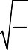
Все дальнейшие рассуждения строятся на том, что для распределения спектральной плотности мощности дискретных отсчётов, описывающих фо-тореалистичное изображение характерно присутст-вие небольшого числа гармоник со значениями, зна-чительно превосходящими значения остальных гар-моник (рис. 1). Значения остальных гармоник имеют распределение по закону Рэлея с неким математиче-ским ожиданием M.
π
2
А на рис. 3 показано распределение гармоник фотореалистичного изображения, полученное экс-периментальным путём (сплошная линия), и график плотности вероятности для распределения Рэлея с соответствующей модой (точечная линия).
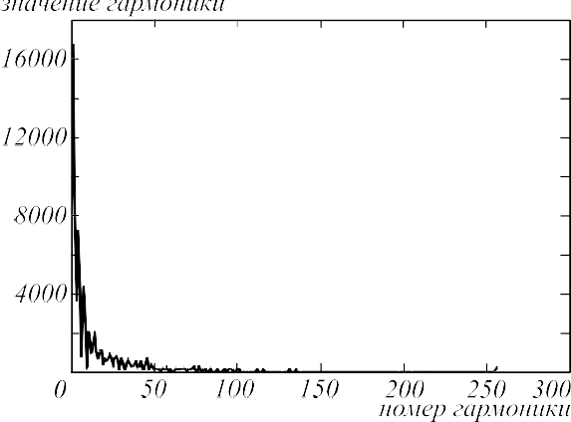
Рис. 1. Распределение спектральной плотности мощности, характерное для отсчётов, описывающих фотореалистичное изображение
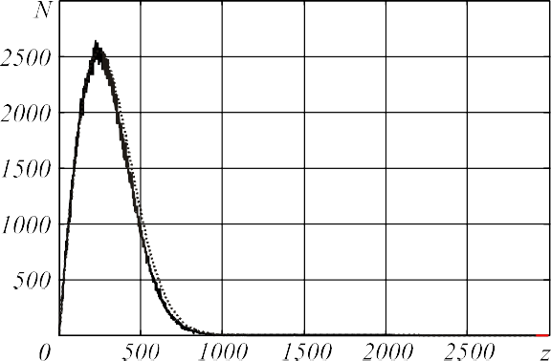
Рис. 2. Распределение значений гармоник, характерное для отсчётов белого шума. Сплошной линией показано экспериментальное распределение, точечной линией –

M = σ*
, (7)
его аппроксимация на функцию плотности вероятности для распределения Рэлея

где σ – мода распределения.
Так как мы выбрали аддитивную модель влияния шума, то на основании свойства линейности преобра-зования Фурье [11] можно предположить, что второй тип гармоник – это исключительно гармоника шумо-вой составляющей. А математическое ожидание их распределения характеризует уровень шума.
Это утверждение основано на эксперименталь-ных данных. Так, на рис. 2 изображено распределе-ние гармоник для псевдослучайного нормального шума, полученное экспериментальным путём (сплошной линией). И аппроксимация этого распре-деления на функцию плотности вероятности для распределения Рэлея (точечной линией):
Отклонение экспериментально полученного рас-пределения от распределения Рэлея вызвано нали-чием в фотореалистичном изображении составляю-щей сигнала, не являющейся белым шумом.
Общая модель процесса оценки шума
Процесс оценки состоит из нескольких этапов. Их последовательность графически изображена на рис. 4.
На первом этапе производится быстрое преобра-зование Фурье (БПФ) для двухмерного сигнала I, описывающего изображение. Для БПФ требуется 2^{n} отсчётов, где n – целое число. Поэтому нужно вы-брать рабочее число отсчётов, которое удовлетворя-ет этому требованию.

Рис. 3. Распределение значений гармоник, характерное для фотореалистичного изображения. Сплошной линией показано экспериментальное распределение, точечной линией – его аппроксимация на функцию плотности вероятности для распределения Рэлея
стям пикселей (для полутонового изображения) или значениям пикселей в конкретном слое цветового пространства RGB (для полноцветного изображения).
Расчёт рабочего числа отсчётов по вертикали n и по горизонтали m для БПФ производится по форму-лам (9) и (10):
n = 2⎢⎣log₂ ( Lc)⎥⎦ , (9)
m = 2⎢⎣log₂ ( Lr )⎥⎦ , (10)
где Lc – размер изображения по вертикали, Lr – раз-мер изображения по горизонтали.
Для реализации самого БПФ в настоящей работе предлагается использовать классический алгоритм, описанный в источнике [10].
Результаты БПФ являются комплексными числа-ми. Для того чтобы на их основе построить распреде-ление спектральной плотности мощности, требуется получить их абсолютное значение по формуле:
Iˆ(i)²
real
+ Iˆ(i)²
inv

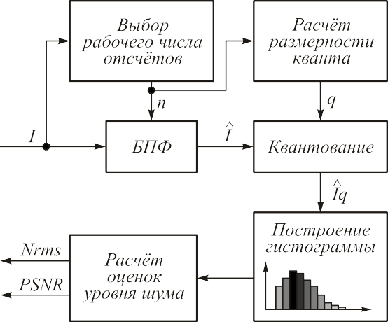
Iˆ(i) =
, (11)

где

ˆ 2
real
I (i)
– вещественная часть числа,
Iˆ(i)² –

мнимая часть числа, описывающего i-й отсчёт.
inv
Квантование
Как было сказано ранее, для удобства построе-ния гистограммы предлагается произвести кванто-вание результатов БПФ. Под квантованием понима-ется разбиение диапазонов значений на отрезки рав-ной длины. Математически квантование выражено формулой:
Iˆq(i) = ⎡ Iˆ(i) ⎤ , (12)
q

Рис. 4. Общая модель оценки уровня шума на основе анализа распределения спектральной
плотности мощности
На следующем этапе производится квантование результатов БПФ. Для этого предварительно опре-деляется размерность кванта (шаг квантования) q из условия её соответствия требуемой точности опре-деления среднеквадратичного значения шума при модели «белый шум».
В конечном итоге строится гистограмма распре-деления значений гармоник Iq, полученных после квантования. И на основе найденного максимума рас-пределения определяется мода и вычисляется средне-квадратичное значение шума и показатель PSNR.
Ниже подробно рассмотрены основные этапы описанного алгоритма.
Выбор рабочего числа отсчётов и реализация БПФ
Сигнал, соответствующий цифровому изображе-нию, представлен в виде двухмерного (для полуто-нового изображения) или многомерного (для полно-цветного изображения) массива дискретных отсчё-тов, описывающих каждый пиксель. В настоящей работе использовано двухмерное БПФ, которое при-ложено к массиву отсчётов, соответствующих ярко-
⎢ ⎥
⎣ ⎦
где Iˆ(i) – значение i-го отсчёта, q – шаг квантования.
Шаг квантования определяет точность оценки. Напомню, что частотная модель «белый шум»
подразумевает равномерное распределение спек-тральной плотности мощности. То есть все отсчёты Iˆ( j) равны константе Iˆ . Тогда установим матема-
0
тическую связь между среднеквадратичным значе-нием шума и константой Iˆ . Воспользуемся форму-
0
лой (2), заменив N(j) на I(i, j), так как значение по-лезного сигнала для принятой модели равно 0, и теоремой Парсеваля, которая устанавливает связь между энергией сигнала и энергией его спектра [12]. В результате для среднеквадратичного отклонения получим выражение:
∑ ∑
n−1 m −1
⎛
2 ⎞
i =0 ⎝ j =0
⎜
I (i, j) ⎟
⎠
n * m

Irms = =
(13)
1 1
∑
n−1 m−1
⎛
∑
€
2
=
n
i =0 ⎝ j =0
⎜ m
I (i, j)
n * m
⎞
⎟
⎠ .

Так как все коэффициенты
Iˆ(i, j)
при i > 0 и j > 0
Реализация метода в MATLAB

равны константе Iˆ , а при i = 0 и j = 0 коэффициент
0
равен нулю (белый шум не имеет постоянной со-ставляющей), то:
∑∑ 0
n −1 m−1
I
ˆ
2
i =0 j =0
(n * m)²

ˆ
(n * m −1) (n * m)²
Для реализации и апробирования метода в среде MATLAB была создана функция с прототипом:
[Nrms,PSNR] = noise_scan(I,p);
Аргументами данной функции является двух-мерный массив отсчётов I, описывающий либо яр-кость каждого пикселя (для полутонового изобра-

Irms = = I₀
. (14)
жения), либо его значение в конкретном цветовом слое (для полноцветного изображения в формате

В итоге размерность шага квантования q можно вычислить, приравняв Irms к некоторому априорно заедаемому значению p, определяющему точность вычисления уровня шума. То есть
RGB), а также параметр p, определяющий шаг кван-тования.
Функция возвращает указанные выше оценки уровня шума, которые рассчитаны на основании рассмотренного в предыдущем разделе алгоритма. С

q = p *
(n * m)²
n * m −1
, (15)
использованием указанной функции проведены экс-перименты, описанные ниже.

где n и m – рабочее число отсчётов по вертикали и горизонтали, вычисленные по формулам (9) и (10), p – параметр, характеризующий требуемую точность.
Стоит отметить, что с уменьшением шага кван-тования точность оценки увеличивается, но увели-чивается и объём памяти, требуемый для хранения массива, описывающего гистограмму.
Построение гистограммы и расчёт оценок шума
На этом этапе формируется одномерный массив H, описывающий гистограмму распределения зна-чений для Iˆq .
H = {h(0), h(1),...h( Iˆ max−1)} , (16)
Эксперимент 1. Тестирование метода на образцах
«псевдослучайного гауссового белого шума»
Под псевдослучайным гауссовым белым шумом понимается набор отсчётов, имеющих нормальное распределение и полученных при помощи генерато-ра псевдослучайных чисел.
При проведении этого эксперимента использова-лись тестовые изображения, описанные отсчётами, которые получены при помощи встроенного в среду MATLAB генератора псевдослучайных чисел [13]. Опираясь на модель аддитивного воздействия шума, рассмотренную в первом разделе, такие отсчёты можно трактовать как изображения, описанные сиг-налом с постоянным значением Irnd_{ср} и шумовым

где h(i) – количество элементов массива значению i (i – целое число).
Iˆq , равных
воздействием ∆N(i,j), где i и j – координаты каждого пикселя изображения. Для конкретного образца изображения первая величина может быть рассчи-

Далее производится поиск моды, то есть чаще всего встречающегося значения. Мода распределе-ния характеризует среднеквадратичное значение шума следующим образом:
π
2

Nrms = M * p = σ* * p , (17)

где M – математическое ожидание распределения Рэлея, p – параметр точности, применённый ранее для вычисления шага квантования, σ – мода распре-деления.
Расчёт показателя PSNR производится по форму-ле (3). В ней A_{max} будет заменено на I_{max} – макси-мальное значение отсчётов, описывающих анализи-руемое изображение.
тана по формуле (18), а вторая величина – по фор-
муле (19):
w−1 h−1
∑∑
Irnd (i, j)
Irnd = ^{i=0} ^{j=0} , (18)
^{ср} w * h
ΔN (i, j) = Irnd (i, j) − Irndср , (19)
где Irnd (i, j) – значение отсчёта, описывающего пик-сель с координатами i и j, w и h – ширина и высота изображения в пикселях. Тогда среднеквадратичное значение шума можно рассчитать, преобразовав (2) в формулу для двухмерного сигнала (20).
∑ΔN ² (i, j)
i =1
w * h
k

Апробация предлагаемого метода
Nrms0
=
. (20)

Раздел посвящён реализации предложенного ме-тода в виде функции среды математического моде-лирования MATLAB, а также результатам несколь-ких экспериментов, позволяющим доказать его со-стоятельность.
В ходе эксперимента было проведено сравнение значений, рассчитанных по формуле (20), которые приняты за истинные, со значениями, рассчитанны-ми тестируемым методом. Эти значения были полу-чены для набора из 18 образцов с разным уровнем шума Nrms₀. Использовался шаг квантования 0,01. Результаты эксперимента сведены в табл. 1.

Данный эксперимент был повторён для тех же образцов, но с использованием существующих ме-тодов. Таких как: Block Based Method (далее назван
«блочный метод») и «Spatio-Temporal Gradients me-thod». Эти методы кратко описаны во втором разде-ле настоящей работы. При подготовке материала статьи использовалась их реализация в рамках MSU Video Quality Measurement Tool v3.0. Результаты за-меров их погрешности, а также погрешности метода на основе гармонического анализа представлены в виде графика на рис. 5.
Таблица 1. Сравнение результатов, полученных предложенным методом, с принятыми за истинные
Данное отклонение при использовании предла-гаемого метода практически не зависит от средне-квадратичного значения шума, присутствующего в тестовых образцах изображения. Что нельзя утвер-ждать про популярные методы. Они дают удовле-творительные результаты только для образцов со среднеквадратичными значениями шума не более 4.
Эксперимент 2. Тестирование метода на образцах реального изображения с наложением аддитивного шума
Этот эксперимент посвящён тестированию пред-лагаемого метода на образцах фотореалистичного изображения. Подобрано несколько фотографий, используемых в системах машинного зрения, кото-рые эксплуатируются в приборостроительном про-изводстве. Примеры таких изображений приведены на рис. 6 и 7.
Последовательность эксперимента следующая. На первом этапе определяется уровень белого шума исходного изображения с использованием предла-гаемого метода на основе гармонического анализа. На следующем этапе к исходному изображению до-бавляется «псевдослучайный белый шум» с извест-ным среднеквадратичным значением Nrms. И по формуле (21) рассчитывается ожидаемое средне-квадратичное значение.
Nrms² + ΔNrms²

Nrms0
Имя образца | Nrms₀ | Nrms | δ %
G5_0 | 0,5294 | 0,5249 | -5,95
G5_1 | 0,5287 | 0,5246 | -6,15
G5_2 | 0,5297 | 0,5201 | -4,75
G10_0 | 0,8806 | 0,853 | -7,11
G10_1 | 0,8824 | 0,8586 | -7,85
G10_2 | 0,881 | 0,8511 | -8,51
G25_0 | 2,1055 | 2,0202 | -11,27
G25_1 | 2,1038 | 2,0192 | -13,06
G25_2 | 2,1019 | 2,0162 | -11,77
G50_0 | 4,1838 | 3,9999 | -12,29
G50_1 | 4,173 | 4,0026 | -9,20
G50_2 | 4,1737 | 3,9852 | -10,94
G75_0 | 6,2564 | 5,9474 | -13,26
G75_1 | 6,2598 | 5,8879 | -9,53
G75_2 | 6,2556 | 6,0201 | -8,69
G100_0 | 8,3458 | 7,8945 | -12,07
G100_1 | 8,3192 | 7,7176 | -9,44
G100_2 | 8,3427 | 7,9307 | -9,98

=
. (21)

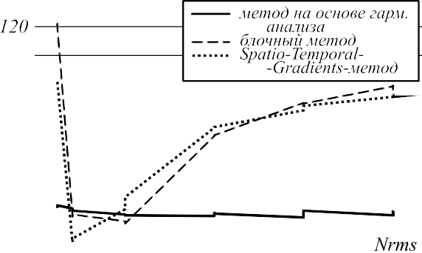
Рис. 5. Зависимость погрешности рассматриваемых методов от среднеквадратичного
уровня шума Nrms в образцах
На основании результатов эксперимента можно сделать указанные ниже выводы.
Относительное отклонение полученных предла-гаемым методом результатов от принятых за истин-ные не превышает 10% и имеет отрицательное зна-чение. Это может быть обусловлено тем, что мы имеем дело не с идеальным белым шумом, а с псев-дослучайным гауссовым шумом.
Рис. 6. Фотография модуля на печатной плате, использованная как образец №1 в текущем эксперименте
В качестве примера на рис. 8 и 9 приведено изо-бражение с добавленным шумом, имеющим средне-квадратичное значение 4,1 (рис. 8) и 8,2 (рис. 9). Ре-зультаты вычисления погрешности работы каждого из рассматриваемых методов для нескольких об-разцов представлены в виде графиков на рис. 10.
На основе полученных результатов можно сде-лать те же выводы, что были сделаны на основе ре-зультатов первого эксперимента. Требуется указать, что предлагаемый метод обладает стабильной точ-ностью при достаточно широком диапазоне уровня шума на изображении в отличие от популярных ме-тодов оценки уровня шума изображения. При этом отрицательное отклонение оценки от принятой за истинную вызвано тем, что добавляется к изобра-жению не идеальный «белый шум», а псевдослу-чайный, полученный с использованием генератора случайных чисел среды MATLAB.

